ПРОТОКОЛ № 18 от 30 августа 2019 г.
Заседания Правления Ассоциации СРО «СТРОЙПРОЕКТГАРАНТ»
Место проведения заседания Правления: г. Пермь, Советская, 104
Присутствовали:
1. Пермяков А.В. – председатель Правления
2. Галиахметов Ф.Г. – член Правления
3. Морев В.Н. – член Правления
Андреев Н.В. – Президент Ассоциации
Воронцова С.А. – секретарь Правления
Кворум для принятия решений по вопросам повестки дня имеется.
Повестка дня
- О применении мер дисциплинарного воздействия.

1. Рассмотрено предложение Дисциплинарной комиссии Ассоциации о применении мер дисциплинарного воздействия.
Голосовали: ЗА - 3, ПРОТИВ - 0, ВОЗД, - 0.
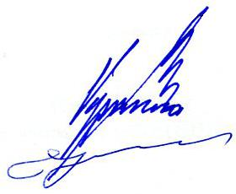
РЕШИЛИ: 1.1. ИСКЛЮЧИТЬ из членов Ассоциации СРО «СТРОЙПРОЕКТГАРАНТ» ООО «Спика» № 153 за неоднократную длительную задолженность по членским взносам.

Председатель Правления А.В. Пермяков

Секретарь Правления С.А. Воронцова

